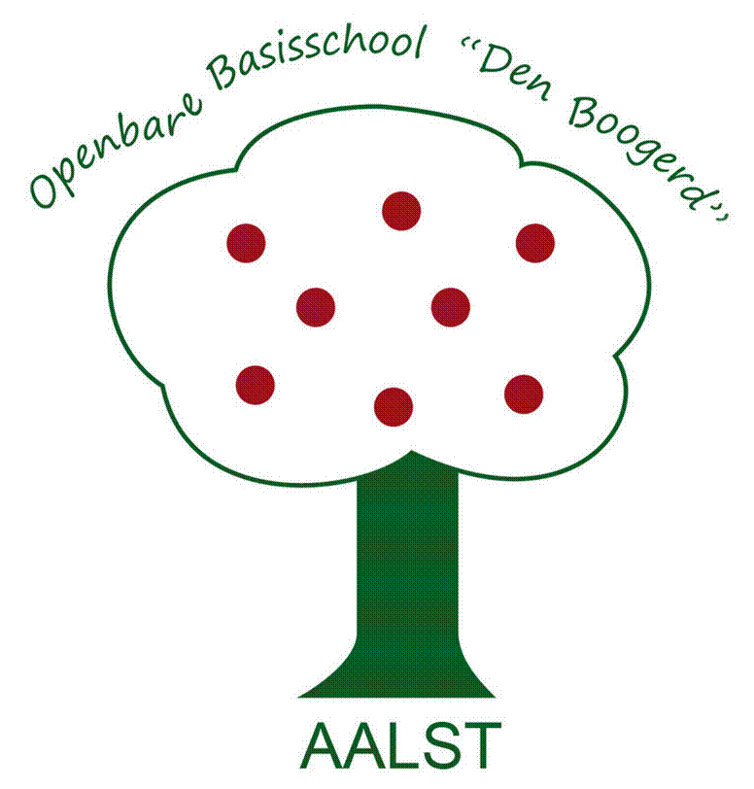 | Openbare school voor Aalst en omgeving  Donkerstraat 17  5308 KB Aalst  tel. 0418-672626  E-mail: info@obsdenboogerd.nl  www.obsdenboogerd.nl

Notulen MR vergadering 13-01-2022 15.30-17.00 uur
Aanwezig: Angela (online), Julie, Shardé, Jessy, Lieke (vz), Claudia
Notulant: Claudia

- Welkom
We nemen vandaag afscheid van Julie, we bedanken Julie voor haar inzet! We verwelkomen ons nieuwe lid Shardé, fijn dat je de MR komt versterken!
- Notulen vorige vergadering
De aantekeningen van de vorige vergadering zijn besproken.
- Mededelingen
  - MR e-mailadres op de website wordt gekoppeld aan Lieke.
  - Voor de vakantie heeft de leerlingraad vergaderd. Er is een lijst gemaakt met ideeën die kinderen hebben ingebracht. Er wordt nu een prioriteitenlijst gemaakt maakt van onderwerpen.
- Vanuit de directie:
- Begroting; deze is definitief. Jessy deelt deze met de MR.
- Kwartaalgesprek met bovenschools directeur; leeropbrengsten zijn goed. Ambitie is om nog meer uit ons onderwijs te halen. Jaarplan is besproken, loopt volgens planning.
- Burgerschap; moet vanuit de overheid meer aandacht aan besteed worden door scholen. Is besproken in het team. Jessy heeft beleid geschreven, komt in de volgende personeelsvergadering weer aan bod.
- Personeel; Roos is zwanger. Zij zal vanaf haar 28e week niet meer voor de klas staan i.v.m. de coronaregels. Er wordt een vervanger gezocht voor 5 dagen.
Roxenne zal vanwege haar gezondheid rust nemen en er voorlopig niet zijn.
- Start nieuwe directeur
Voor de kerstvakantie heeft het team kennisgemaakt met de nieuwe directeur. Jessy en Gerion hebben veel contactmomenten om de overdracht goed te laten verlopen.
- Corona; we volgen het protocol en hebben dezelfde regels als voor de vakantie. We merken dat de leerlingen het soms nog lastig vinden.
- Ouderbetrokkenheid vergroten: Er zijn ideeën om meer verbinding te zoeken met ouders door iets te organiseren zoals een online webinar met een specifiek thema (zoals GGD+Buurtzorg Jong: Lentekriebels seksualiteit/ de bibliotheek: social media). Jessy gaat de mogelijkheid onderzoeken of we ouders kunnen polsen over de behoefte hieraan bij het oudertevredenheidonderzoek.
- PR/ll werving in coronatijd
We merken dat de aanwas van nieuwe leerlingen (4-jarigen) achterblijft. We brainstormen over hoe we meer aanmeldingen krijgen. In ieder geval maken we een tasje voor op de peuterspeelzaal
- GMR-lid; we hebben als school geen afgevaardigde in de GMR. Lieke gaat dit tijdelijk op zich nemen om toch in verbinding te blijven staan.
- Cursussen nieuwe MR leden. Het is mogelijk om als (nieuw) MR lid een basiscursus te volgen, we beraden ons hierop.
- Rondvraag en sluiting

Volgende vergadering: 24 maart 15.30-17.00 uur

